Структурное подразделение «Детский сад № 11 комбинированного вида»
МБДОУ «Детский сад «Радуга» комбинированного вида»
Рузаевского муниципального района

Проектно-исследовательская деятельность в старшей группе «Чиполлино»

«Книга – лучший друг»

Воспитатели: Барышникова Н.А.
Щуренкова О.Е.

Рузаевка, 2021г.

Вид, тип проекта: краткосрочный(1 месяц), творческо-педагогический, художественно – речевой.
Участники проекта: дети старшей группы, воспитатели, родители.
Возраст детей: старшая группа (дети 5-6 лет)

Актуальность.
Не секрет, что интерес к книге, к чтению, вхождение в книжную литературу с каждым годом снижается. Детей все больше интересуют игры на планшетах, компьютерах и телефонах, а также просмотр телевизоров.
Воспитание ребенка, прежде всего, начинается в семье. Родители закладывают чувство любви к книге через свое отношение, поведение и действия. В настоящее время мы наблюдаем, что дети очень мало знают о книгах, о писателях. Поэтому перед педагогами стоит важная задача: заполнить пробелы по данной теме, грамотно выстроить работу по приобщению детей к книге.
Почему возникла идея проекта «Книга – лучший друг» для детей в старшей группе? Мы обратили внимание на снижение у детей культуры обращения с книгой (часто ее можно было найти на полу, по книгам могли пройтись воспитанники, могли нарисовать в книге или порвать её). Данный проект начался с вопроса детей, во время чтения книги. Лена К. спросила: «Кто делает книги?». Затем последовали предположения детей: что их делает продавец в магазине, художники.

Цель проекта: формирование у детей любви к книге через комплексное воздействие и выполнение творческого задания-самодельной книги.
Задачи:
- расширять представления об изготовлении книг и профессиях людей;
- формировать у детей понимание того, что книга – основной источник знаний;
- воспитывать бережное отношение дошкольников к книге и уважение к труду взрослых, обучить правилам обращения с книгой;
- поддерживать детскую инициативу, стремление к познавательной деятельности и самостоятельности в реализации творческих замыслов;
- развивать память, речь, внимание, коммуникативные навыки;
- привлекать родителей к работе по приобщению дошкольников к художественной литературе.

Этапы реализации проекта:

1. Погружение в проект, планирование деятельности.

В ходе бесед о книгах и наблюдений за отношением детей к книгам, возникла проблема: низкая востребованность к книгам у подрастающего поколения, как основного источника знаний для развития и воспитания.
Обоснование проблемы: недостаточное внимание взрослых к книге.
Было принято решение создать проект «Книга - лучший друг», в котором дети научатся лучше относится к книгам.

2. Осуществление деятельности по решению проблемы.

Для достижения поставленных целей и задач проекта проводились следующие мероприятия:
- НОД по ознакомлению с окружающим миром «Откуда приходят книги» (дети узнали о происхождении и изготовлении книги).
- Дидактическая игра «Кому, что нужно для работы?».
- Беседа «Правила работы с книгой».
- Выставка «Разнообразный мир книг».
- Сюжетно-ролевая игра «Библиотека», «Книжный магазин».
- Создание в группе больницы для книг.
- Конструирование «Книжки-малышки».
- Посещение детской библиотеки.

К окончанию проекта «Книга – лучший друг» дети старшей группы узнали:
- о разнообразии книг, жанрах произведений;
- историю происхождения и изготовления книги;
- о профессиях библиотекаря, писателя, художника-иллюстратора;
- правила общения с книгой.

Дети стали бережнее относиться к книгам (не бросают их на пол, не рвут, аккуратно перелистывают страницы). В непосредственной образовательной деятельности с удовольствием придумывают и рисуют свои книги. Дети чаще стали обращаться к книге за знаниями, рассматривают энциклопедии.

«Книжки-малышки»

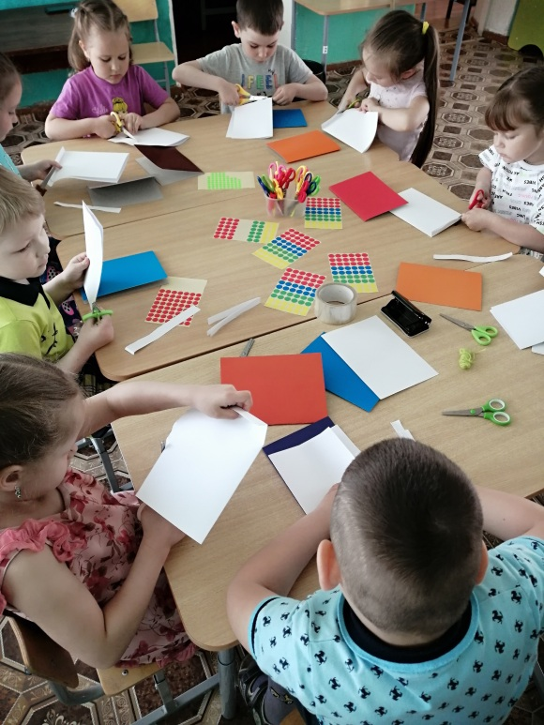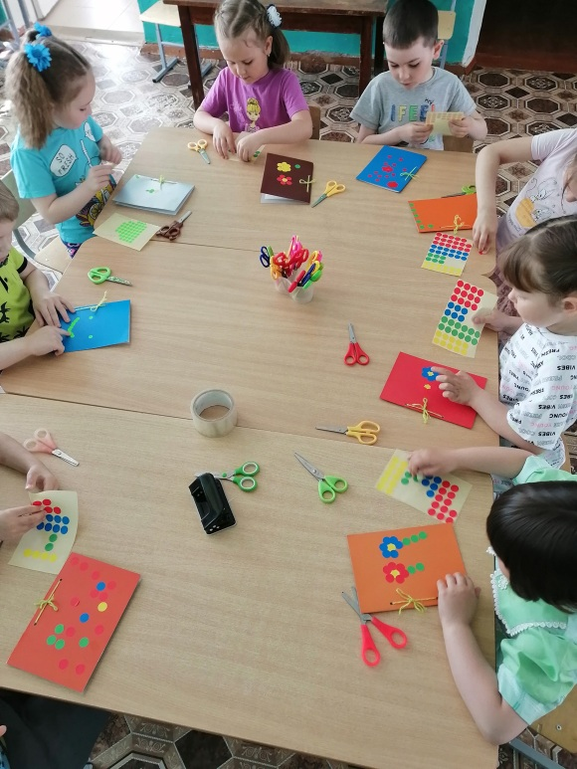

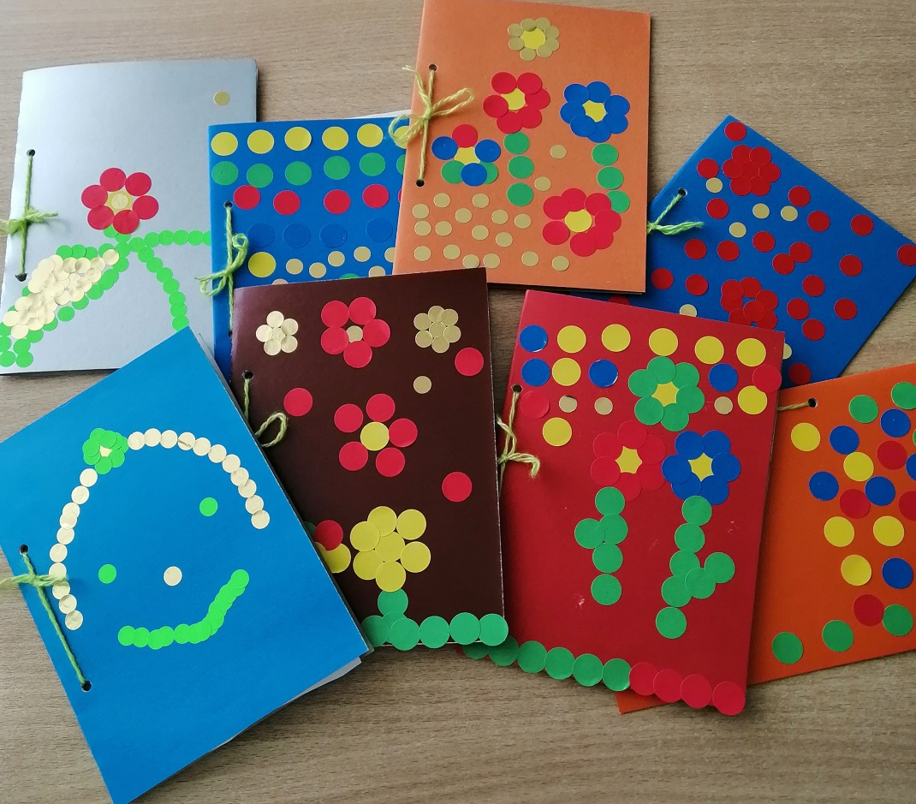

«Ремонт книг»

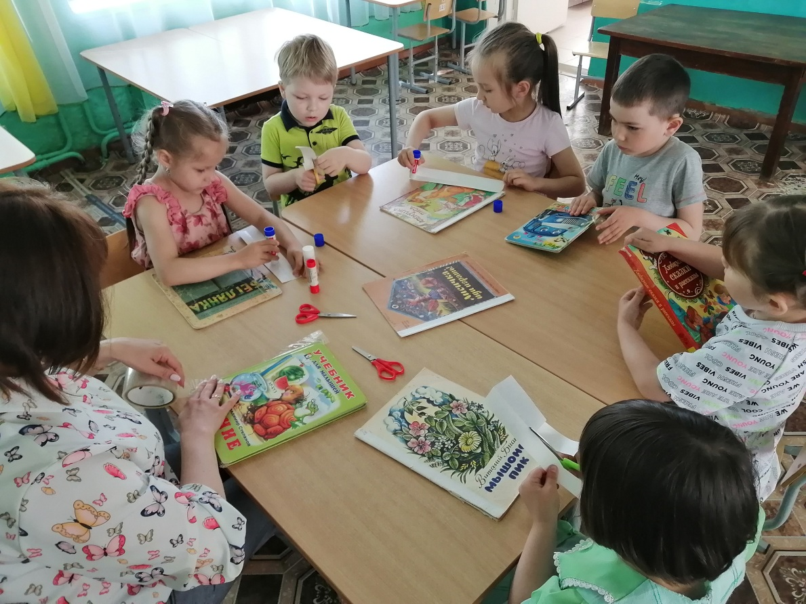

Посещение детской библиотеки

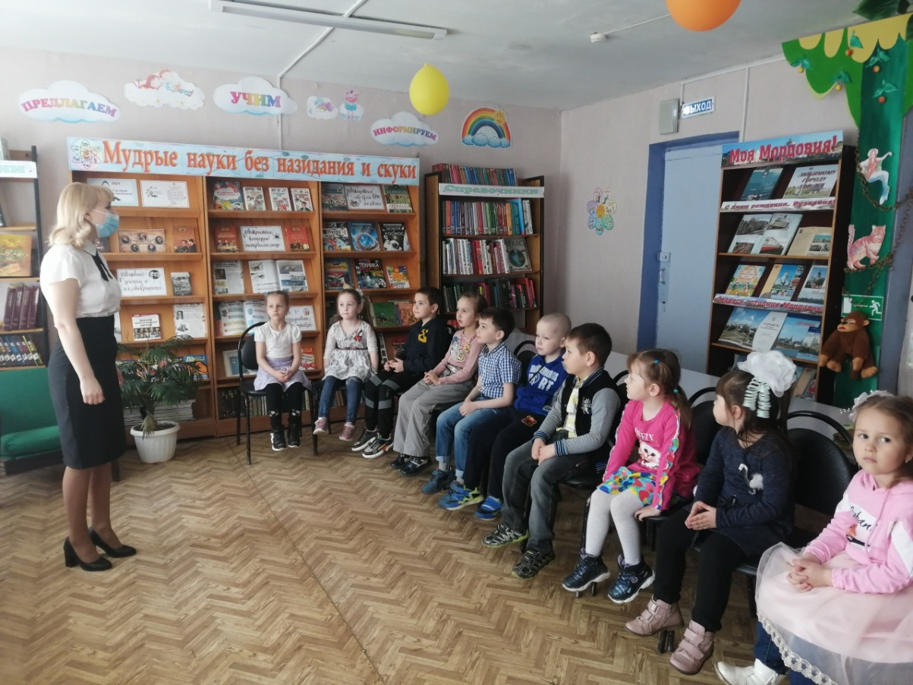

Сюжетно-ролевая игра «Книжный магазин»

